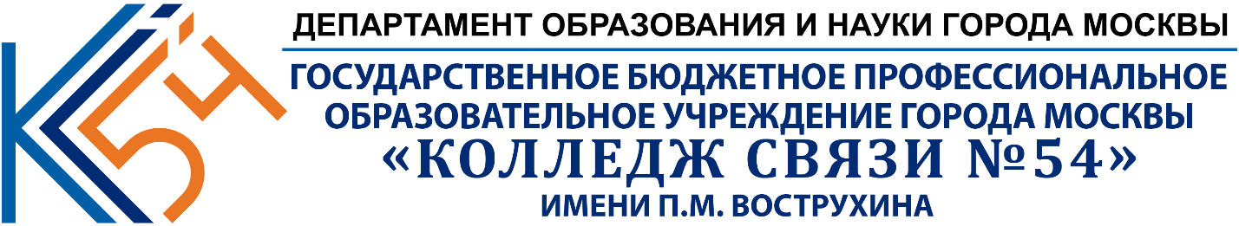

Отчёт

Лабораторный практикум по системному программированию в среде Visual Studio С# (Практическая работа №5)

ТЕМА: «Чтение/запись бинарных файлов с использованием потока данных»

«Бедин Владислав Алексеевич»

1. Я ознакомился с теоретическими сведениями и написал программу на API Windows Forms (C# Application), которая позволяет реализовать операции чтения и записи бинарных файлов с использованием потока данных (BinaryReader и BinaryWriter).
2. Выполнил практическое задание.

Форма StudentPerformanceForm

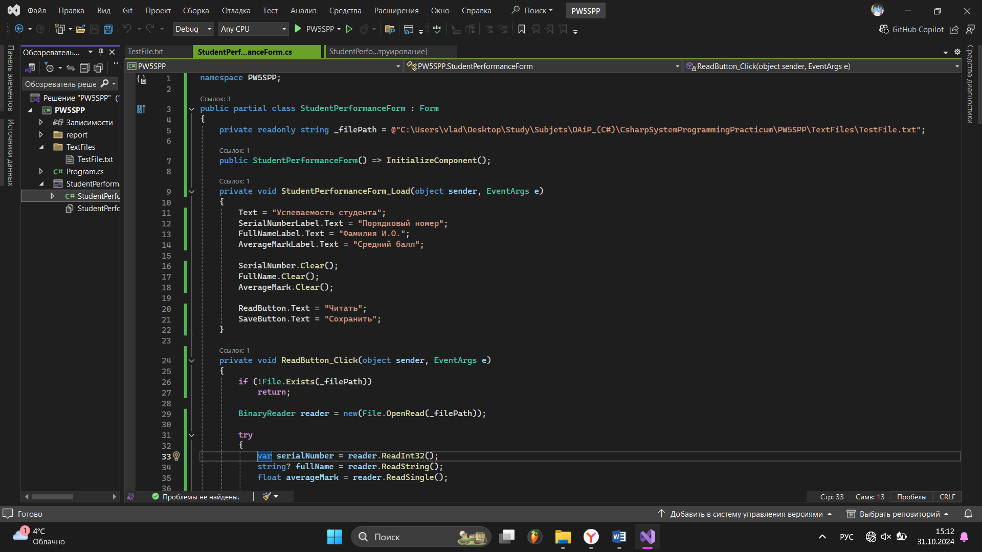

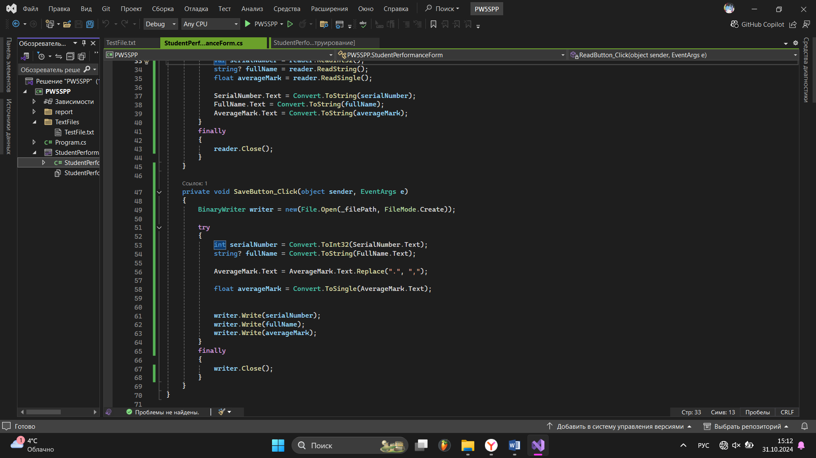

Окно программы

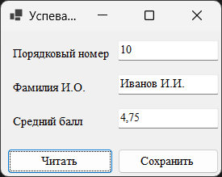

Вывод: в ходе выполнения данной практической работы я изучил базовую форму чтения и записи бинарных файлов файлов с использованием потока данных на API Windows Forms в языке программирования C#.